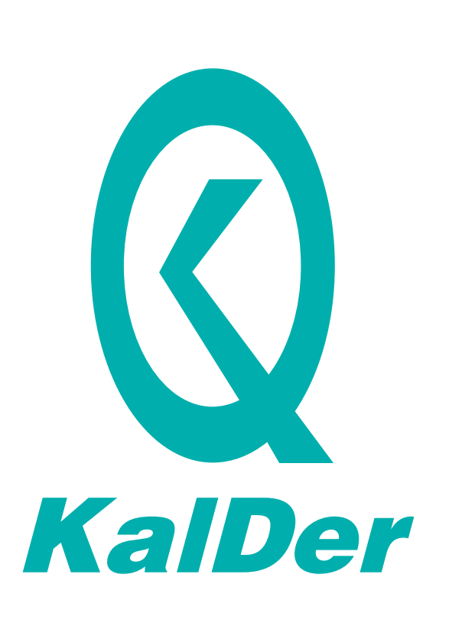 |  | KalDer BURSA ŞUBESİ  UZMANLIK GRUPLARI  ÜYELİK BAŞVURU FORMU |  |  |  |  |  |  |  |  |  |  |  |  |  | (Fotoğraf)
 |  | TARİH:
ÜYE OLUNACAK UZMANLIK GRUBU
- Sürdürülebilirlik Çalışma ve Uzmanlık Grubu (SÇUG)
- Çevre İş Sağlığı ve Güvenli Uzmanlık Grubu (ÇİSİG)
- Eğitimde Kalite Uzmanlık Grubu (EKG)
- Teknoloji ve İnovasyon Uzmanlık Grubu (TUG)
- Sağlıkta Kalite Uzmanlık Grubu (SUG)
KİŞİSEL BİLGİLER
- Adı Soyadı: |  |  |  |  |  |  | - Doğum Yeri: |  |  |  | - Doğum Tarihi:
- Cep Tel. No: |  |  |  |  |  |  | - İş Tel. No: |  |  |  | - E-posta:
- İletişim Adresi :
EĞİTİM BİLGİLERİ (Lisans / Y. Lisans / Doktora)
- Üniversite (L): Bölüm:
- Üniversite (YL): Bölüm:
- Üniversite (Dr.): Bölüm:
MESLEKİ BİLGİLER
- Çalıştığı Kurum:
- Görevi:
- Bir Önceki Kurum :
- Görevi:
KATILDIĞI EĞİTİMLER
1-
2-
3-
4-
5-
YÖNETİM SİSTEMLERİ TECRÜBELERİNİZ: (Kısaca Açıklayınız)
UZMANLIK GRUBUNA KATILMAK İSTEME NEDENLERİNİ: (Kısaca Açıklayınız)
Sunduğum bilgilerin doğruluğunu ve Uzmanlık Grubuna üyeliğimin kabulü halinde Türkiye Kalite Derneği’nin Tüzüğüne ve Prosedürlerine uyacağımı beyan eder Uzmanlık Grubuna Aday Üyeliğimin kabulünü onayınıza sunarım.
Eki : - 1 adet fotoğraf (forma yapıştırılacak) İMZA :

